中興院區門禁Gateway架構調整請購規範書

- 服務標的
為配合門禁異常通報系統之訊號判斷機制，將原「Gateway＋雙主讀頭」門禁架構調整為「主讀頭＋副讀頭」架構，以提升異常事件（如門未關妥、卡機破壞等）之判斷準確性及系統穩定性。

- 服務項目
  - 調整門禁點
本次調整門禁點詳如附件「調整清單_中興.xlsx」，共計 12 處門禁點。
  - 門禁配線規範
    - 線材規格
    - 配線須採用符合 UL2464 規範之線材。
    - 線徑不得低於 24AWG。
    - 線材規格須為 16 芯以上。。
    - 線材顏色與端子定義
    - 電源線顏色須統一規範：
      - 紅色：正極（+）
      - 黑色：負極（-）
    - 各訊號端子之線材顏色及接點定義須於兩端保持一致，不得任意變更。
    - 主、副讀頭相同訊號端子應使用相同顏色線材連接，例如：
      - WG0使用白線時，主讀頭與副讀頭皆須使用白線連接。
      - 其餘訊號端子亦應依相同原則辦理。
    - 網路連接規範
      - 讀卡機網路連接須使用 RJ45 標準接頭及模組化網路線材。
      - 禁止採用手工纏繞、絞接或其他非標準接線方式施作。
      - 所有接線點應固定牢靠，避免因鬆脫造成設備異常。
  - 門禁讀卡機佈線架構
    - 自動門依本規範所附佈線圖施作。
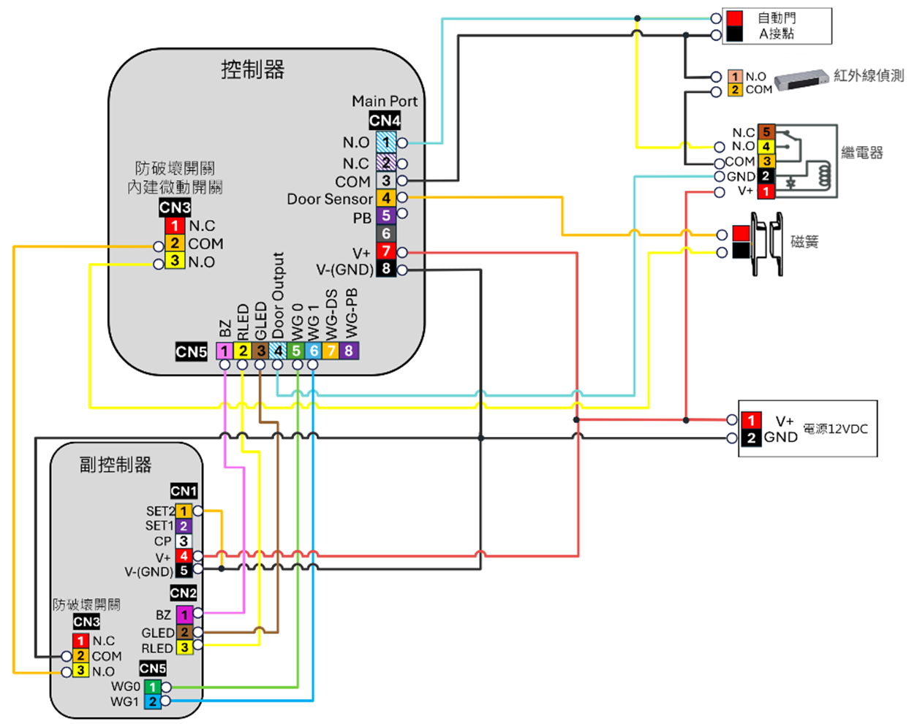
    - 手推門依本規範所附佈線圖施作。(若鎖具無內建門位偵測功能，需另外加裝磁簧)
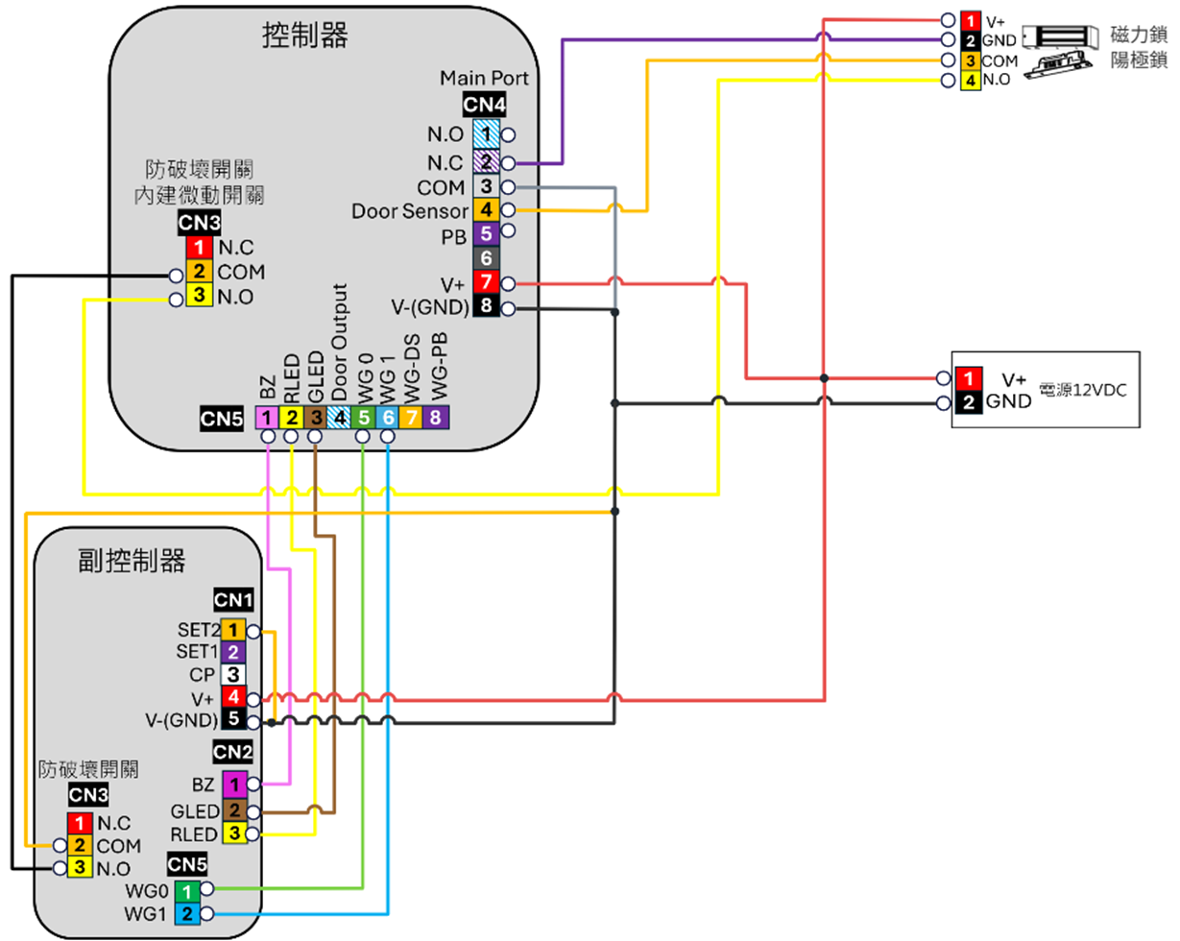

- 驗收標準
一、異常警戒功能測試
施工完成後，須完成門禁異常警戒功能測試，確認系統可正常偵測及通報下列事件：
  - 門未關妥（逾時未關門）
  - 讀卡機破壞（防拆警報）
- 測試前置作業
由門禁系統承辦人於系統中啟用「門未關妥警戒功能」。
- 逾時未關門測試
於門禁正常關閉狀態下刷卡開門，並保持門扇開啟至超過設定時間，確認系統可正常產生逾時未關門警報。
- 卡機破壞測試
於門禁正常關閉狀態下拆開讀卡機外殼，確認系統可正常產生卡機破壞警報。
二、施工成果確認
- 施工完成後，須提供主讀卡機、副讀卡機及開門按鈕等線路接點之施工照片。
- 施工照片應清楚呈現接線方式及端子配置，並提交承辦人留存備查。

